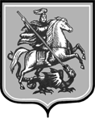
ГОСУДАРСТВЕННОЕ БЮДЖЕТНОЕ ОБЩЕОБРАЗОВАТЕЛЬНОЕ УЧРЕЖДЕНИЕ
ГОРОДА МОСКВЫ «ШКОЛА № 1996»
(ГБОУ Школа № 1996)
Капотня, 5 квартал, д. 28, Москва, 109649
Тел./факс (495) 355-65-29. E-mail: 1996@edu.mos.ru

Сочинение
«Герои в нашей памяти»

Исполнитель: Сущенко Андрей
Класс 9
Руководитель: учитель информатики Кирсанова Светлана Вячеславовна

Москва, 2015

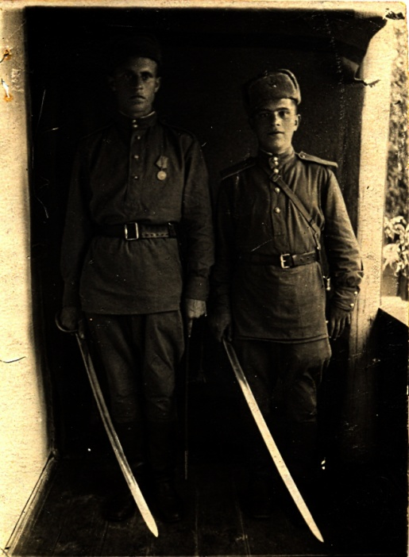
Я хотел бы рассказать о моем прадедушке, Пупкове Алексее Сергеевиче, ветеране Великой Отечественной войны. Этот рассказ написан со слов моего отца – его внука, которому мой прадедушка рассказывал о войне. Я помню своего прадедушку как доброго, весёлого и отзывчивого человека, который, не смотря на все ужасы войны, сохранил оптимизм, веру в справедливость и надежду на счастливое будущее. Прадедушка не любил рассказывать о войне. В семье хранятся и передаются из поколения в поколение некоторые эпизоды из его военного прошлого.
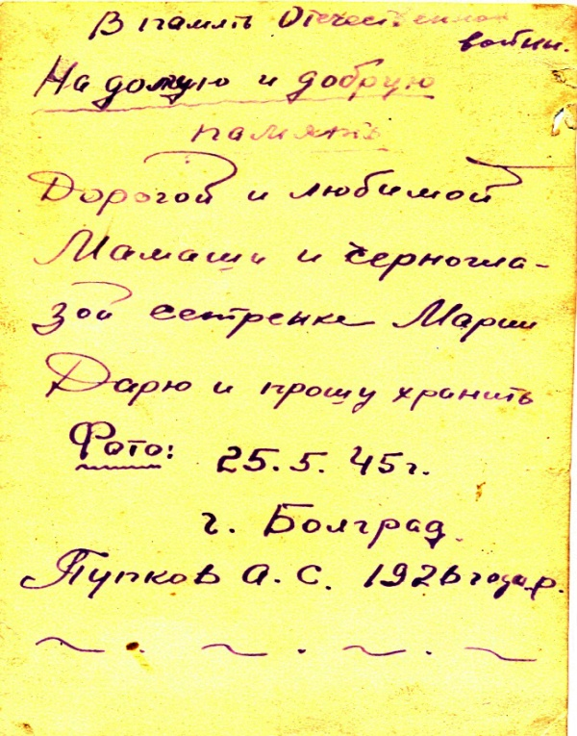
Мой прадедушка Пупков Алексей Сергеевич родился 20 февраля 1926 г. в деревне Чагино, которая находилась рядом с деревней Капотня. Сейчас это район Москвы, в котором я родился, живу и учусь.
В марте 1943 года, когда Алексею было всего 17 лет, он пошел в армию защищать Родину от фашистов. Он прибавил себе один год, так как в армию призывали только с 18 лет.
На войне мой прадедушка воевал на 3-м Белорусском фронте в пехоте, в звании рядового. Он подбивал фашистские танки из противотанкового ружья.
В одном из боев, рядом с ним, разорвался снаряд, и Алексея ранило осколком. Осколок прошел через всю спину, от левого плеча к правому. Позже санитары рассказали прадедушке, что его к санитарной машине вытащила специально обученная собака на плащ-палатке. Лечили прадедушку в госпитале города Гусь-Хрустальный Владимирской области. Когда его привезли в госпиталь, он в шутку спрашивал местных жителей: «Какой гусь-то - жареный?- Нет, посмеиваясь, отвечали санитары, - Хрустальный».
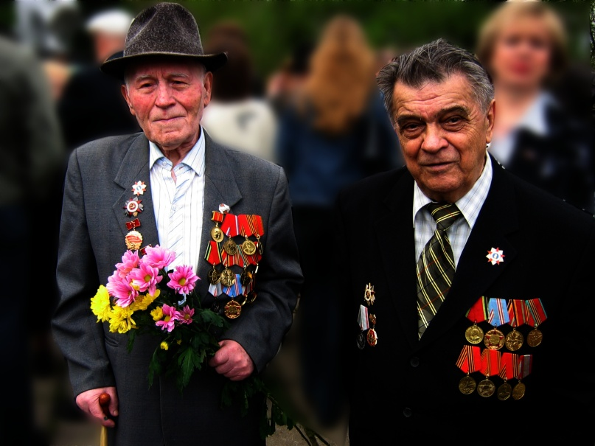
После ранения прадедушка опять вернулся на фронт и продолжил свой боевой путь уже в Восточной Европе: в Молдавии, Румынии и Болгарии. Мой прадедушка не дошел до Берлина (о чем очень мечтал), потому что зимой 1945 года его часть перевели на границу Украины. Так мой прадедушка стал пограничником и прослужил на границе до осени 1947 года.

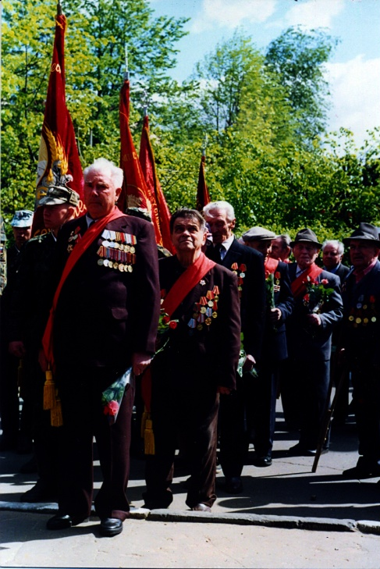
День Победы 9 мая 1945 года он встретил на Украине в городе Болграде. На фотографии справа мой прадедушка, а слева его фронтовой товарищ. Он тоже из деревни Чагино. На обратной стороне фотографии памятная запись, сделанная рукой прадедушки. Дед всегда рассказывал, что местные жители не просто радовались, а ликовали Победе над фашистами и окончанию этой долгой и кровопролитной войны.
В октябре 1947 года он вернулся домой и пошел работать на Московский нефтеперерабатывающий завод. На заводе прадедушка проработал 30 лет, прошел путь от слесаря до оператора установки. А также он был районным депутатом КПСС микрорайона Капотня от Люблинского района города Москвы. Умер мой прадедушка 26 октября 2005 года, когда мне было всего 5 лет.
День Победы 9 мая – один из самых главных праздников нашей семьи. Дедушка всегда заранее готовился к этому Дню: договаривался о встрече с ветеранами, приводил в порядок костюм, надевал медали. И когда наступал знаменательный день, я с ним и со своими родителями шел на торжественный митинг, посвященный Дню Победы. Ветераны проходили парадным маршем к памятнику воинам-нефтяникам, поздравляли друг друга с Днем Победы, пели военные песни, вспоминали свои молодые военные годы и с радостью принимали поздравления от жителей Капотни.
Немного осталось ветеранов, которые в этом году встретят 70-летие Победы. Но в наших сердцах навсегда останется память о них и об их подвигах.
В прошлом году я принимал участие в акции «Бессмертный полк». Я прошел торжественным маршем с портретом моего прадедушки к памятнику, как когда-то, в последний раз, шел вместе с ним 9 мая 2005 года.
Для меня День Победы останется главным праздником, символизирующим мужество, самопожертвование и стойкость нашего народа в борьбе за свободу и независимость, в борьбе против фашизма! Помните наших героев!!

